金牌（一价全含）以色列约旦10日
全程四星&死海漂浮&七大世界奇迹玫瑰古城&乘船游加利利湖&烤鱼特色餐
(行程中所涉及到的图片仅供参考)
出发城市：北京
出发日期： 2018.2.03
报价：14800元/人
行程特色：以下图片仅供参考

- 拜访 “三教圣城”耶路撒冷，在橄榄山俯瞰圣城全景，沿着苦路拾级而上，寻找耶稣受难足迹，亲临犹太人最神圣的祈祷处-哭墙，充裕时间感受圣城之神圣和美丽。
- 前往有“世界新七大奇迹”之称的约旦佩特拉古城，它是约旦久负盛名的古迹区之一。位于海拔1000米的高山上。它几乎是全在岩石上雕刻而成的，并以岩石的色彩而闻名于世。佩特拉因其色彩而常常被称为“玫瑰红城市”。并因成为两部电影：《夺宝奇兵》《变形金刚》的取景地而广为人知。
- 在海法领略“现代空中花园”巴哈伊教花园的大气与精美，由陆路进入约旦，途径安曼等城市，领略中东大国的风采。
- 入住死海区酒店，感受死海“不死”的神奇，亲自感受“死海上读报纸”的神奇体验，自由体验死海漂浮之乐！在死海边上尽情享受黑泥浴的纯天然美容SPA
- 前往约旦又一保存完好的古城杰拉什古城，探秘古罗马文化
- 乘坐四驱车游览月亮谷，这是拍摄著名影片“阿拉伯的劳伦斯”的地方。乘吉普车进入沙漠欣赏独特美景
- 特别前往前往参观约旦河的Yardenit洗礼之地：耶稣当年受洗的地方，是其信徒们一生向往的圣地，能在约旦河耶稣洗礼处接受洗礼，那是一生的荣耀
- 前往约旦著名度假胜地阿卡巴，阿卡巴毗邻红海，是约旦著名的海滨度假城市，在红海边上轻松休闲，享受阳光海滩。

参考酒店：全程四星酒店，境外双人标准间
风味美食：早餐酒店西式自助，午晚餐为中式团餐（六菜一汤）或当地酒店自助餐或当地风味餐穿插安排
交通航班： 精选俄罗斯乌拉尔航空公司客机，飞往以色列，舒适快捷！

相关网站：
海法空中花园： http://www.tuhigh.com/photo/d/90974
耶路撒冷哭墙：http://travel.sina.com.cn/world/2011-02-16/1428152150.shtml
死海：http://fashion.enorth.com.cn/system/2008/05/12/003265223_02.shtml
橄榄山： http://www.hengqian.com/html/2009/8-26/a151626705.shtml
死海小知识：http://lvyou.baidu.com/scene/view/8c3789d2a0f44f47a42140d9
天气预报:http://www.worldweather.cn/is/isindex.htm

金牌（一价全含）以色列约旦10日
DAY 01
北京
22:00集合（请务必注意集合时间），办理登机手续，准备登机。
备注：具体航空公司及航班时间以出团前出团通知为准！
酒店：无 | 早餐：无；午餐：无；晚餐：无 | 交通：飞机
DAY 02
北京叶卡捷琳堡特拉维夫 海法(行驶约40分钟) 提比利亚(行驶约1小时30分钟) 参考航班：U6874(01:10-04:55) U6725(06:50-09:15) 具体航班以出团通知为准
9:15 抵达后，接机前往特拉维夫，之后前往参观世界上古老的港口-雅法，参观地中海畔的雅法老城（入内游览约30分钟），很多房屋已经被重新修整，现被用于画廊。造就了此地独一无二的风格。雅法是一座开发已久的港口城市，在所罗门时代，这里就是与腓尼基人通商的中心地，根据圣经上的记载，预言者约拿就是由此前往塔西。
12:00午餐后前往以色列的港口城市—海法，参观巴哈教圣殿及花园（外观游览约45分钟），花园的最高点能够俯瞰到美丽的地中海，花园的尽头是优美的德国街，有古代巴格达空中花园之称。花园中间是令人叹为观止的金色圆顶巴布圣殿。随后乘车前往提比利亚。
18:00 享用晚餐
19:00 入住酒店休息
雅法老城：雅法老城，以色列特拉维夫的雅法老城是一个具有4000多年历史的港口城市，是世界上最古老的城市之一。被联合国教科文组织列入《世界遗产名录》。雅法老城以古雅的石板屋、狭窄的石子路而闻名。夜晚最有意境，沉着静谧，一轮明月格外皎洁。这座有4000年历史的老港口如今成为特拉维夫著名的艺术区。沿山而建的房子全部由巨大的岩石砌成，墙壁上开出各种颜色与形状的门窗，旺盛的开花植物爬满了石头缝隙以及人家的阳台，蜿蜒的小径在阳光里闪闪发亮。
市郊的雅法老城，如今是特拉维夫式生活的代表。
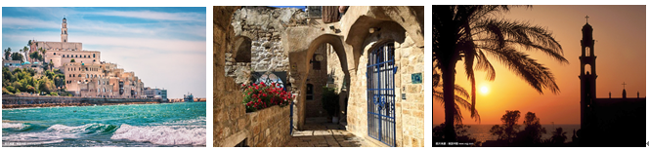
巴哈教圣殿及花园：巴哈伊圣地巴孛陵寝梯田花园，又被称为巴哈伊花园位于以色列海法，依卡梅尔山而建，共有19层梯田，从山顶到山脚延伸达一公里，垂直高度达225米，最大坡度达63度。离花园轴线台阶这几日的两侧，对称装点着草坪、花床、灌木以及一些人工装饰。梯田花园上层向下看，海法市的美景尽收眼底。 巴哈伊花园没有一般宗教陵园的森严肃穆，也没有世俗花园的喧嚣俗艳。再加上依山而建的奇特设计，被列入世界文化遗产
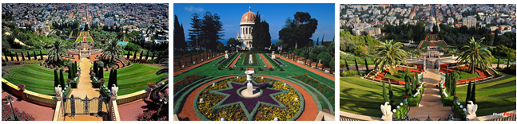
酒店：四星酒店 | 早餐：无；午餐：有；晚餐：有 | 交通：汽车
DAY 03
提比利亚侯赛因边境安曼
8:00 早餐后，参观八福教堂（入内游览约30分钟）。八福山位于加利利海之西，是传统耶稣宣讲登山宝训的地方。教堂呈八角形，用来象征八福。沿山而下，参观彼得献心堂（入内游览约20分钟），教堂内有复活主为门徒预备早餐的石头，今称“基督的桌子”。继续前往塔布伽参观五饼二鱼堂（入内游览约20分钟），相传是耶稣用五饼二鱼喂饱五千人的地方。午餐享用特色烤鱼餐，下午乘船畅游加利利湖区（游览约45分钟），体味海天一色的美景。在湖畔的餐厅享用当地特色烤鱼大餐。这里以其新鲜和独特的烹饪鲜鱼方式而著称，尤其是圣经中提到的彼得鱼。
12:00 午餐后后驱车前往侯赛因关口进入约旦：以色列约旦的边境，因约以边境过关时间排队时间较长，一般需要2-4小时，请大家耐心等候。约旦境内车程较长，途中厕所都在商店内。乘车前往参观约旦河的Yardenit洗礼之地：耶稣当年受洗的地方，是其信徒们一生向往的圣地，能在约旦河耶稣洗礼处接受洗礼，那是一生的荣耀。乘车前往约旦首都安曼。
18:00 享用晚餐
19:00 入住酒店休息
八福教堂：八福堂建于八福山巅。八福山是加利利湖北岸一座高丘，因为耶稣曾在此“登山训众”传讲“山中宝训”而且圣训的第一部分内容是论八福，故而得名。八福教堂这是一座造型优雅的建筑物，用当地的黑色玄武岩建成，只有周边的圆拱用拿撒勒的白色岩石所造，四周环绕着一圈白色石柱，是用罗马的石灰制成。站在石柱围成的回廊上，近处是美丽的花园，远处则可眺望加利利湖。
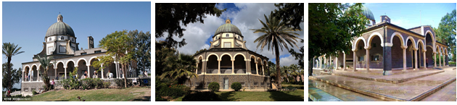
酒店：四星酒店 | 早餐：有；午餐：有；晚餐：有 | 交通：汽车
DAY 04
安曼杰拉什佩特拉 (行驶约4小时)
8:00 酒店早餐后，安曼市容观光，旧城区充满着浓厚的阿拉伯风土气息，这里保存有很多罗马帝国时代的遗迹，随后登上阿蒙人的建都旧址——城堡山，城堡山自阿蒙人后的历代均为城市的中心，其残存的文物古迹反映了各个历史年代的面貌。并在山上远观古罗马圆形露天剧场，整个剧场用巨石砌成，看台为阶梯式，可容纳五六千名观众。站在剧场的顶端可以观赏附近的许多名胜古迹。
12:00午餐后游览杰拉什古城（入内游览约30分钟），阳光照射下。石柱都换上了红色衣装。城内的古迹分别属于古希腊、罗马和拜占庭、阿拉伯伍叶王朝和阿巴斯王朝等时期。整座城市巨石铺地，可是地上依然深深刻下了古战车的轮印，隐隐约约的杀气直扑面门。乘车前往佩特拉。
18:00 享用晚餐
19:00 入住酒店休息
杰拉什古城：杰拉什古城位于安曼以北40公里处，城墙内的面积约有50公顷。古城有着“中东庞贝“之称，是约旦境内保存最完好的世界上最大规模之一的罗马古城遗迹。据记载，早在6500年前这里就是人类的居住地。杰拉什是一座名副其实的古城，它经历了古希腊 罗马 拜占庭 阿拉伯五麦叶王朝和阿巴斯王朝，几度盛衰。公元九世纪，曾经繁华一时的杰拉什古城被沙土淹没，销声匿迹。直到1806年才被德国旅行家欧里赫发现
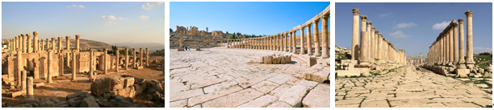
酒店：四星酒店 | 早餐：有；午餐：有；晚餐：有 | 交通：汽车
DAY 05
佩特拉瓦地伦(行驶约2小时)阿卡巴(行驶约1小时)
8:00 早餐后游览佩特拉古城（入内游览约2小时）。佩特拉古城又称玫瑰古城，特殊的地貌使这里呈现出绝美的颜色，公元前200年纳巴泰人在此建造了他们的都城，古香料之路上他们将红海沿岸盛产的香料运往地中海，建造的都城可谓壮观无比。
12:00 午餐后前往瓦地伦，这是拍摄著名影片“阿拉伯的劳伦斯”的地方。乘吉普车进入沙漠欣赏独特美景。前往约旦红海小镇阿卡巴，红海沟通了地中海和印度洋，在历史上有着举足轻重的地位。阿卡巴毗邻红海，是约旦著名的海滨度假城市，在红海边上轻松休闲，享受阳光海滩。
18:00 享用晚餐
19:00 入住酒店休息
佩特拉古城：佩特拉古城是约旦南部的一座历史古城，它是约旦南部沙漠中的神秘古城之一，也是约旦最负盛名的古迹区之一。2007年7月8日被评选为世界新七大奇迹。佩特拉古城位于约旦南部沙漠，距首都安曼约260公里、海拔1000米的高山峡谷中。它几乎是全在岩石上雕凿而成，佩特拉遗址的岩石带有珊瑚宝石般的微红色调，在阳光照射下熠熠发亮。特殊的地貌使它呈现出绝美的颜色，所以又被称为“玫瑰古城”。
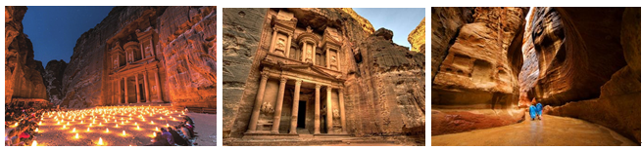
红海：红海是埃及漫漫黄沙中的那一抹醉人的蓝。红海被誉为世界三大潜水圣地之一，不仅因为这里的海水清澈湛蓝，水下也有多样的生物。独特的气候使得这里生长着多种色彩缤纷的珊瑚和鱼类，海底总动员中被大家熟知的小丑鱼“尼莫”就是这片水域的常驻代表，还有红海毕加索和魔鬼鱼，甚至你在沙滩上就能看到海水浅处有他们游动的倩影~红海的又一独特之处在于海水与沙漠的结合，大海与沙漠相连，可谓一半是海水一半是火焰。
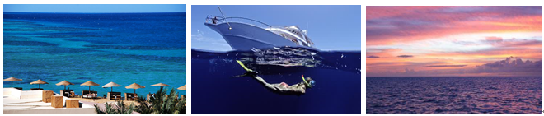
酒店：四星酒店 | 早餐：有；午餐：有；晚餐：有 | 交通：汽车
DAY 06
阿卡巴马达巴死海(马达巴-死海行驶约4小时)
8:00 早餐后前往死海，途中参观马赛克之城——马达巴，参观圣约翰教堂（入内游览约20分钟）， 这里保留有世界上最古老的马赛克地图。
12:00 午餐后前往死海，死海是世界奇观，又是欧洲人的度假胜地，10倍的含盐量、数百种矿物质、海拔-400米使这里的湖水成为了世界上最棒的保养皮肤之地，乐享死海漂浮之趣。下榻死海。
18:00 享用晚餐
19:00 入住酒店休息
死海：死海位于以色列、约旦交界，是世界上最低的湖泊，死海位于以色列和约旦之间的大裂谷约旦裂谷，南北长86公里，东西宽5到16公里不等，最深处为380.29米。死海的湖岸是地球上已露出陆地的最低点，有“世界的肚脐”之称。
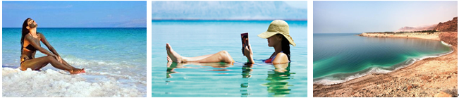
酒店：四星酒店 | 早餐：有；午餐：有；晚餐：有 | 交通：汽车
DAY 07
死海阿伦比关口耶路撒冷(行驶约30分钟)
8:00 早餐后前往以色列约旦阿伦比关口，过境入境以色列，前往死海护肤品中心参观（约1小时左右），您可选购合适您的护肤产品。。
12:00 午餐后乘车前往历史名城—耶路撒冷，前往犹太教的神圣之地哭墙（入内游览约30分钟）。许多个世纪以来，犹太人在那里悲哀祷告。哭墙旁边就是圣殿山（不可入内），对三个主要的独一神宗教（犹太教、基督教和回教）来说，圣殿山是耶路撒冷的历史与精神中心。外观国会大厦，七烛台拍照留念。七支烛台的历史可追溯至2000多年前，是耶路撒冷圣殿山的犹太第一圣殿中供奉的三种特别圣物之一。圣经中有多处七支蜡台的记述。据圣经所载，第一枝烛台由以色列名工匠艺人比撒列用黄金制作。后成为以色列国徽原型。
18:00 享用晚餐
19:00 入住酒店休息
哭墙：哭墙又称西墙，是耶路撒冷旧城古代犹太国第二圣殿护墙的一段，也是第二圣殿护墙的仅存遗址，长约50米，高约18米，由大石块筑成。犹太教把该墙看作是第一圣地，教徒至该墙必须哀哭，以表示对古神庙的哀悼并期待其恢复。千百年来，流落在世界各个角落的犹太人回到圣城耶路撒冷时，便会来到这面石墙前低声祷告，哭诉流亡之苦，所以被称为“哭墙”。
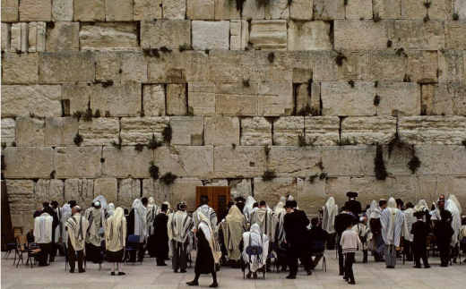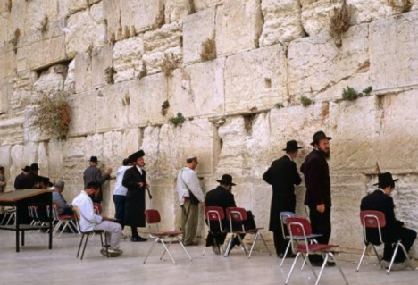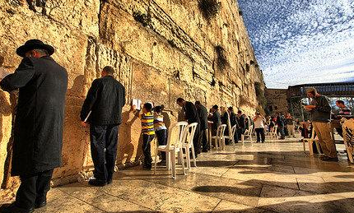
备注：以色列约旦边防入境手续复杂严格且时间相对较长，请您按流程办理并耐心等待。
酒店：四星酒店 | 早餐：有；午餐：有；晚餐：有 | 交通：汽车
DAY 08
耶路撒冷特拉维夫(行驶约1小时30分钟)
8:00 早餐后清晨登上橄榄山（游览约20分钟）欣赏圣城全景，金色的耶路撒冷在阳光的照射下显得神圣且美丽。之后沿着棕树主日路走下橄榄山，参观耶稣为耶路撒冷哀哭的主泣耶京堂（入内参观约20分钟），耶稣客被犹大以亲吻暗号出卖的地方-喀西马尼园，以及由16个国家捐献金钱所建的万国教堂（累计入内参观约30分钟左右）。
12:00 午餐后进入耶路撒冷老城，客人将走过耶稣受难的苦路14站，到达基督教圣地-圣墓教堂（入内参观约20分钟）。两千年的教堂艺术在这里齐聚一堂，跨过一道门就会跨越数百年的历史，各大教派的风格层累在这座教堂中，而教堂的中心则是耶稣升天的地方。之后前往钻石中心（入内参观约1.5小时），了解著名的以色列钻石打磨、镶嵌等全过程。乘车前往特拉维夫。
18:00 享用晚餐
19:00 入住酒店休息
万国教堂：万国教堂位于耶路撒冷城东部的橄榄山，毗邻客西马尼园。 耶稣在被捕前晚间祷告的地方。得到许多不同国家的资助（因而得名）。每个国家的标志放置于天花板的玻璃上，每一个都放在一个小dome. 教堂的前面有一排列柱 。上面是现代的镶嵌图案，描绘耶稣基督象征上帝与人类之间的连接，教堂为拜占庭风格建筑，有圆顶、粗大的列柱和镶嵌图案。
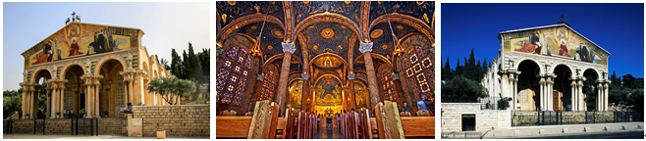
酒店：四星酒店 | 早餐：有；午餐：有；晚餐：有 | 交通：汽车
DAY 09
特拉维夫叶卡捷琳堡北京 参考航班：U6726（10:15-18:05）U6873（20:25-05:15+1）具体航班以出团通知为准
8:00 早餐后后送机场，经叶卡捷琳堡转机返回北京。
酒店：飞机上 | 早餐：有；午餐：无 晚餐：无 | 交通：汽车、飞机
DAY 10
北京
5:15 平安抵达国内，回到温暖的家。
酒店：无 | 早餐：无；午餐：无 晚餐：无 | 交通：无
提示：上述行程和旅游费用等内容，我社将依据参团人数、国际航班及内陆航班、签证及目的地国的各项临时变化，保留做出相应调整的权利！如有疑问，敬请咨询10109898。当地导游有可能会在不减少景点的前提下，根据当地的实际情况而调整行程的先后顺序！

提示：上述行程和旅游费用等内容，我社将依据参团人数、国际航班及内陆航班、签证及目的地国的各项临时变化，保留做出相应调整的权利！如有疑问，敬请咨询10109898。当地导游有可能会在不减少景点的前提下，根据当地的实际情况而调整行程的先后顺序！

包含项目：
- 北京 / 以色列 往返国际机票及内陆段交通，团队经济舱，含机场建设税；
- 境外当地酒店双人标准间（1/2双人标准间 / 早餐）；
- 境外旅游巴士（每人1正座）及外籍司机； （根据团队人数，例：通常为10人左右12座车，如遇突发情况我社可能调整，但保证每人一正座，希望您谅解。）
- 境外导游服务；（请注意：中东很多国家导游不接/送机，接/送机均为当地旅行社英文接机助理）
- 中式午晚餐（午晚餐：六菜一汤，10人一桌，如人数减少，则会根据实际人数做适当调整）或当地餐或酒店自助餐；(用餐时间在飞机或船上以机船餐为准，不再另补，如因自身原因放弃用餐，则餐费不退)。
- 行程中所列景点门票； （如因自身原因放弃参观，景点门票费不退）
- 团队旅游签证费用；
- 境外司导服务费

不含项目：
- 护照费用；
- 签证相关的例如未成年人公证，认证等相关费用；
- 依照旅游业现行业规定，本公司有权依据最终出团人数情况，调整房间分房情况。客人报名时为单男或单女，分房时如产生自然单间，单间差请客人自理！（费用：3500元/人）
- 酒店内电话、传真、洗熨、收费电视、饮料等费用；
- 洗衣，理发，电话，饮料，烟酒，付费电视，行李搬运等私人费用；
- 转候机/火车/船只时用餐。
- 行李在航班托运期间的造成损坏的经济损失和责任。
- 因气候或飞机、车辆、船只等交通工具发生故障导致时间延误或行程更改引起的经济损失和责任；
- 因个人原因滞留产生的一切费用；
- 行程列明以外的景点或活动所引起的任何费用；
- 旅游费用不包括旅游者因违约、自身过错、自由活动期间内行为或自身疾病引起的人身和财产损失；
- 服务项目未提到的其他一切费用，例如特种门票（缆车等）；
- 其他行程中以及上述“报价包含”条款中未列明的一切额外费用；

服务标准说明：
- 景点说明：行程中未标注“入内参观”的景点均为游览外观；入内参观景点均含门票；
- 行程说明：
  - 如遇部分景点节假日休息或庆典等，本社有权根据实际情况调整行程游览先后顺序，以尽可能保证游览内容。但客观因素限制确实无法安排的，本社将根据实际情况进行调整，敬请各位贵宾理解与配合！
  - 行程景点实际游览最短时间，以行程中标注时间为准；
  - 根据国际航班团队搭乘要求，团队通常须提前3-3.5小时到达机场办理登机手续，故国际段航班在当地下午15点前（含15点），晚间21点前（含21点）起飞的，行程均不含午餐或晚餐；
- 酒店标准：
  - 行程中所列酒店星级标准为当地酒店评定标准；
  - 非洲中东的星级酒店有一些大堂会比较小，有些酒店楼层不高，有可能没有电梯；
  - 有些酒店的双人标准房会设置一大一小两张床，方便有小孩的家庭游客；还有些酒店双人房只设置一张大的双人大床，放置双份床上用品，有时是二张单人床拼在一起，用时可拉开；
  - 由于各种原因如环保、如历史悠久、如气候较温和等，偶尔会有酒店无空调设备；
  - 按照酒店惯例，每标间可接待两大人带一个1.2米以下儿童（不占床），具体费用根据所报团队情况而定；若一个大人带一个1.2米以下儿童参团，建议住一标间，以免给其他游客休息造成不便；
- 退费说明：
  - 如遇天气、战争、罢工、地震等人力不可抗力因素无法游览，我社将按照旅行社协议，退还未游览景点门票费用，但赠送项目费用不退；
  - 游客因个人原因临时自愿放弃游览，酒店住宿、餐、车等费用均不退还；
- 补费说明：
  - 如遇航空公司政策性调整机票价格，请按规定补交差价。机票价格为团队机票，不得改签换人退票；
  - 如果旅游目的地国家政策性调整门票或其他相关价格，请按规定补交差价；
- 其他说明：质量反馈表，我社处理游客意见，以游客交回的《客人评议表》为依据，请您秉着公平、公正、实事求是的原则填写《客人评议表》；

附加合同补充约定：
1、出境旅游合同补充约定与出境旅游合同同样具有法律效力。
2、旅游者需在规定的签证资料截至日期前递交符合使馆要求的签证资料。如因旅游者迟延递交导致不能送签或提供虚假资料（旅行社有权要求旅游者提供社保证明，以确认资料的真实性），旅行社有权拒绝为旅游者递送签证，所发生的机票及其他已实际产生费用由旅游者本人承担。
3、旅行社已建议旅游者购买境外意外伤害保险。
4、自备签证旅游者参团，请务必自行确认签证的有效性，如旅游者因签证不符合入境国要求未能入境，损失由旅游者自行承担。
5、参团的旅游者必须如实告知旅行社，参团旅游者是否有孕妇及残障人士，若旅游者未能在签订合约时告知旅行社，旅行社有权根据实际风险情况拒绝旅游者参团，已经发生的损失由旅游者承担。（境外目的地有权拒绝孕妇入境，因此产生的费用由旅游者本人承担）
6、合同及合同补充约定的传真件同样具有法律效力。

温馨提示：
- 当您从境外离境时，一定检查海关是否给您的护照盖了清晰的离境章，它是您已经回到中国的唯一凭证。由此造成不必要的损失，非常抱歉只能由本人承担！请您自己务必仔细留意；
- 行程中所列航班号及时间仅供参考，将根据实际情况做出合理的调整；
- 非洲中东同北京时间时差：六小时（个别国家不同地区也会有时差，均以当地到达时间为准）；
- 行程中所注明的城市间距离，参照境外地图，仅供参考，视当地交通状况进行调整；
- 根据国际惯例，导游和司机每天工作时间不得超过10小时；（如超出服务时间，则应付给司机和导游相应的加班费）；
- 请您在境外期间遵守当地的法律法规，以及注意自己的人身安全；
- 此参考行程和旅游费用，我公司将根据参团人数、航班、签证及目的地国临时变化保留调整的权利；
- 由于非洲国家国情所致，当地旅游车多为改装车辆，年限较旧且空调制冷差，舒适度远不如发达国家，请见谅！
- 境外酒店内禁止吸烟（包括阳台）。如违反罚款由客人自行承担。
- 依照旅游业现行作业规定，本公司有权依据最终出团人数情况，调整房间分房情况。
- 全程机票为团队票，任意一段放弃，后续段将自动取消。不退还任何费用。
全程任意一段机票均不可退、改、签。
全程任意一段机票都无法提前确认座位号。
- 由于航空公司原因或不抗力导致航班临时出现调整，我社将不承担任何责任。
- 行李在航空公司托运期间造成的损坏或遗失，我社不承担任何责任。我社可协助游客与航空公司进行交涉，但处理结果一律按照航空公司相关规定办理。
- 出境时如有贵重物品请及时申报。（请咨询申报处何种物品需要申报）
- 在境外购买物品请按相关规定及时申报，所产生的相应费用需自行承担。
- 由于行程紧凑，旅途较疲劳，65岁以上老人建议提供健康证明并自行增加高额保险。
- 游客责任：
（1）此团是集体活动，集体出发、集体返回，请遵守时间，任何人不得逾期或滞留不归；
（2）参团旅客，所持护照均为自备因私护照，出入境如遇到因护照引起的问题而影响行程，由此引起的一切损失（包括团费），均由客人自负。
（3）如客人不参加我公司的赠送项目，用餐、门票等费用不退。
（4）旅游期间遇到特殊情况如交通，天气等旅行社认为不可控原因，本公司有权增减或更改某些行程和旅游项目；
（5）由于不可抗拒的原因，如政变、罢工、水灾地震、交通意外等所引起的旅游天数和费用的增加，本公司将按实际情况向旅客予以收费。
（6）请自备签证和境外参团的客人自行检查签证是否符合本行程的要求，若因自身原因不能按时参团，本社概不负责；
（7）所有由我社办理签证的客人回国后需将护照（部分团队还需提供返程登机牌）交于领队销签。

购物退税提示：
1、旅行社不指定具体购物场所，购物属于客人个人行为。
2、旅行社建议客人：理性消费；在购物前详细询问所购商品是否可以给予退税；购买商品时仔细检查商品质量；注意保留消费凭证。
3、如客人所购商品存在质量问题，无论是更换还是退还商品都会手续繁复。具体情况不一，能否实现更换或退还也要视具体情况而定。
4、退税是非洲、中东部分国家对非本国游客在本国内购物的优惠政策，整个退税手续及流程均由非洲、中东国家控制，经常会出现退税不成功等问题，我们会负责协调处理，但无法承担任何赔偿。另外游客未在旅游团指定商店购物造成未能退税，旅行社不承担任何责任；领队及导游有责任和义务协助贵宾办理退税手续,领队及导游应详细讲解退税流程、注意事项及税单的正确填写。但是如果因为贵宾个人问题（如没有仔细听讲、没有按照流程操作等）或者客观原因（如遇到海关退税部门临时休息、海关临时更改流程等）在退税过程中出现错误，导致您被扣款、无法退钱、退税金额有所出入等情况，旅行社和导游仅能协助您积极处理，并不能承担您的损失，请贵宾们理解。

海关入境说明
1. 根据海关总署公告2010年第54号文件，进境居民旅客携带在境外获取的个人自用进境物品，总值在5000元人民币以内（含5000元）的；非居民旅客携带拟留在中国境内的个人自用进境物品，总值在2000元人民币以内（含2000元）的，海关予以免税放行，单一品种限自用、合理数量，但烟草制品、酒精制品以及国家规定应当征税的20种商品等另按有关规定办理。
2. 进境居民旅客携带超出5000元人民币的个人自用进境物品，经海关审核确属自用的；进境非居民旅客携带拟留在中国境内的个人自用进境物品，超出人民币2000元的，海关仅对超出部分的个人自用进境物品征税，对不可分割的单件物品，全额征税。
3. 根据中国《海关总署公告2004年第7号》，20种不予免税的商品分别为：电视机、摄像机、录像机、放像机、音响设备、空调器、电冰箱(电冰柜)、洗衣机、照相机、复印机、程控电话交换机、微型计算机及外设、电话机、无线寻呼系统、传真机、电子计数器、打字机及文字处理机、家具、灯具和餐料。
4. iPad被归为电脑，属于国家规定必须征税的 20种商品之一，税率为20%。根据《海关总署公告2004年第7号》，无论购买iPad的价格是否超过5000元，都应当缴税。根据《入境旅客行李物品和个人邮递物品进口税税则归类表》和《入境旅客行李物品和个人邮递物品完税价格表》，电脑完税价格为每件5000元，税率为20%，因此若在境外购买一部 iPad入境，旅客需缴纳1000元的税款。

《中国公民出境旅游文明公约》：
中国公民，出境旅游，注重礼仪，保持尊严。讲究卫生，爱护环境；衣着得体，请勿喧哗。
尊老爱幼，助人为乐；女士优先，礼貌谦让。出行办事，遵守时间；排队有序，不越黄线。
文明住宿，不损用品；安静用餐，请勿浪费。健康娱乐，有益身心；赌博色情，坚决拒绝。
参观游览，遵守规定；习俗禁忌，切勿冒犯。遇有疑难，咨询领馆；文明出行，一路平安。

旅行社（盖章）： 旅游者或旅游者代表（签章）：
经办人及电话：
签约日期：

